Requirements 탭 사용 매뉴얼
기능 명세: specs/026-requirements-tab
대상 사용자: 기획자(Product Planner)
최종 업데이트: 2026-05-18
Requirements 탭은 기획자가 요구사항을 Epic → Feature → User Story → Acceptance Criteria 4단계로 탐색하고, 신규 요구사항을 추가하며, 각 요구사항이 어떻게 설계와 UI로 구현되는지를 한 화면에서 확인하는 작업 공간입니다.
이 매뉴얼의 화면 캡처는 Playwright 자동 시나리오 테스트(frontend/tests/requirements-tab-manual.spec.ts)로 생성되었습니다.

목차
- Requirements 탭 열기 — 전체 화면 구성
- 요구사항 트리 탐색 (Epic→Feature→User Story→인수조건)
- User Story 상세 보기
- 설계 괘적 확인 (탭 내부 캔버스 + UI 연결)
- 캔버스 노드 클릭 → 속성 편집기
- 신규 요구사항 추가 — 자연어 입력
- 신규 요구사항 추가 — 수동 입력
- 영향도 분석 리포트
- 문서 업로드 (증분 upsert)
- User Story 재배치·삭제
- 요구사항 데이터 전체 삭제

1. Requirements 탭 열기 — 전체 화면 구성
상단 탭 메뉴 맨 앞의 Requirements 탭을 클릭합니다.
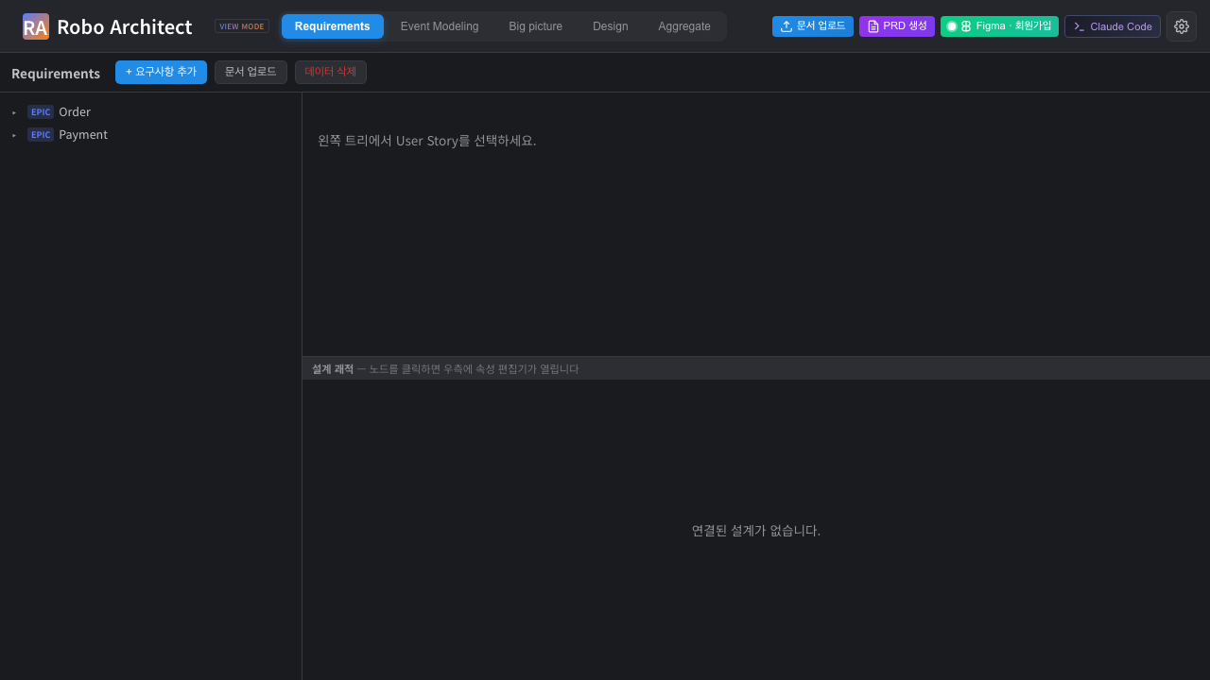
Requirements 탭 전체 화면
화면 구성:
영역 | 설명
상단 툴바 | + 요구사항 추가, 문서 업로드, 데이터 삭제 버튼
좌측 트리 | Epic(BC) → Feature → User Story → Acceptance Criteria 4단계 드릴다운
우측 상단 | 선택한 User Story의 본문·인수조건 상세
우측 하단 | 선택한 User Story의 설계 괘적 캔버스

2. 요구사항 트리 탐색
좌측 트리는 4단계로 펼쳐집니다.
- EPIC — Bounded Context (도메인 경계)
- FEAT — Feature (관련 User Story 묶음)
- US — User Story
- GIVEN / WHEN / THEN — Acceptance Criteria (연결된 Command의 GWT)
각 노드의 ▸ 캐럿을 클릭해 하위 단계를 펼치거나 접습니다. Feature/User Story 행 우측의 × 버튼으로 삭제할 수 있습니다.
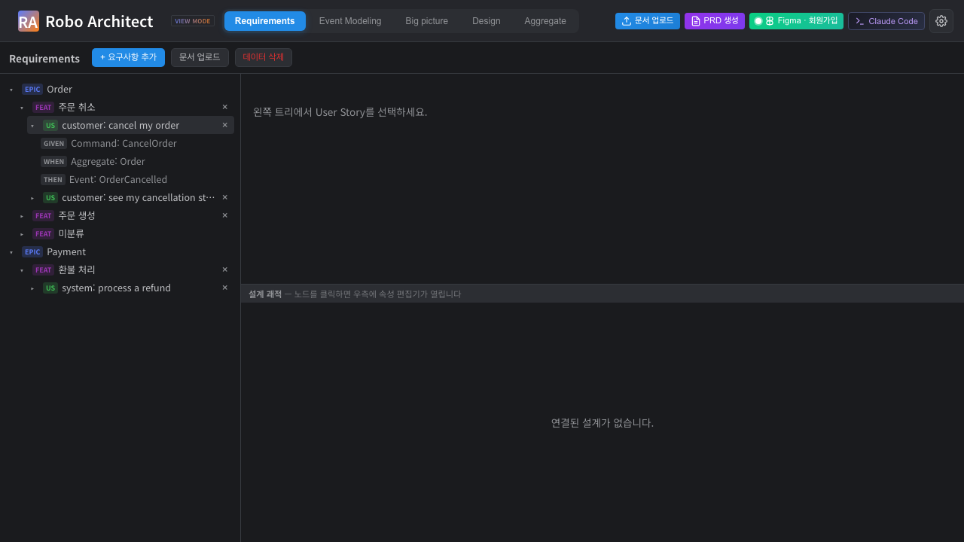
트리 드릴다운
미분류 처리 — Feature에 속하지 않은 User Story는 해당 Epic 아래 "미분류" 그룹에, Bounded Context도 없는 User Story는 트리 최상위 "미분류" 그룹에 표시됩니다.

3. User Story 상세 보기
트리에서 User Story를 클릭하면 우측 상단에 상세가 표시됩니다.
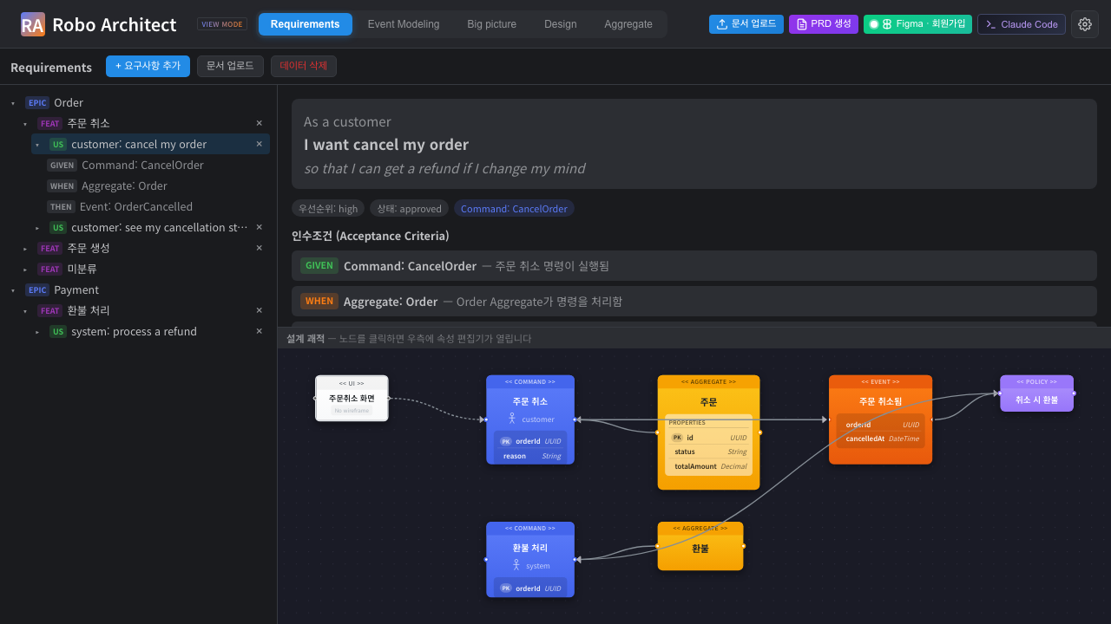
User Story 상세
- As a … / I want … / so that … — 역할·행동·기대효과 문장
- 우선순위 / 상태 / Command 배지
- 인수조건 (Acceptance Criteria) — 연결된 Command의 Given/When/Then. Command가 연결되지 않은 User Story는 "연결된 Command가 없어 인수조건을 표시할 수 없습니다"가 표시됩니다.

4. 설계 괘적 확인
User Story를 선택하면 우측 하단 설계 괘적 캔버스에 그 User Story가 구현하는 Command를 기점으로 한 설계 흐름이 렌더링됩니다.
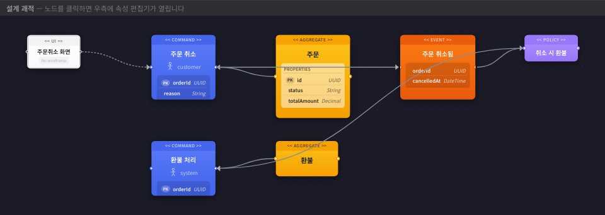
설계 괘적 캔버스
괘적은 UI → command → aggregate → event → policy 범위를 간략히 표시합니다. Command에 연결된 UI 와이어프레임이 있으면 캔버스에 함께 표시되어, 요구사항이 화면 디자인까지 어떻게 이어지는지 한눈에 볼 수 있습니다.
- 스티커 — Design 탭의 노드 컴포넌트를 그대로 재사용합니다. << COMMAND >> 등 헤더, 색상, 속성(필드) 목록, Actor까지 Design 탭과 완전히 동일하게 표시됩니다.
- 배치 순서 — Design 탭과 동일하게 UI → Command → Aggregate → Event 순서로 좌→우 배치됩니다.
- 노드 라벨 — 기본적으로 논리명(displayName)으로 표시되며, 논리명이 없으면 기술명으로 대체됩니다.
스티커 색 | 종류
흰색 | UI (와이어프레임 화면)
노랑 | Aggregate
파랑 | Command
주황 | Event
연보라 | Policy

노드 사이의 화살표는 설계 흐름을 나타냅니다. UI→Command 연결만 점선으로 표시되어 어떤 화면이 어떤 Command에 붙는지 구분됩니다. 연결된 Command가 없는 User Story를 선택하면 "연결된 설계가 없습니다"가 표시됩니다.

5. 캔버스 노드 클릭 → 속성 편집기
설계 괘적 캔버스에서 노드를 클릭하면, Design 탭에서 쓰던 것과 동일한 속성 편집기(Inspector) 가 우측에 열립니다. 기획 내용이 어떤 설계 객체·UI로 구현되었는지 곧바로 확인하고 편집할 수 있습니다.
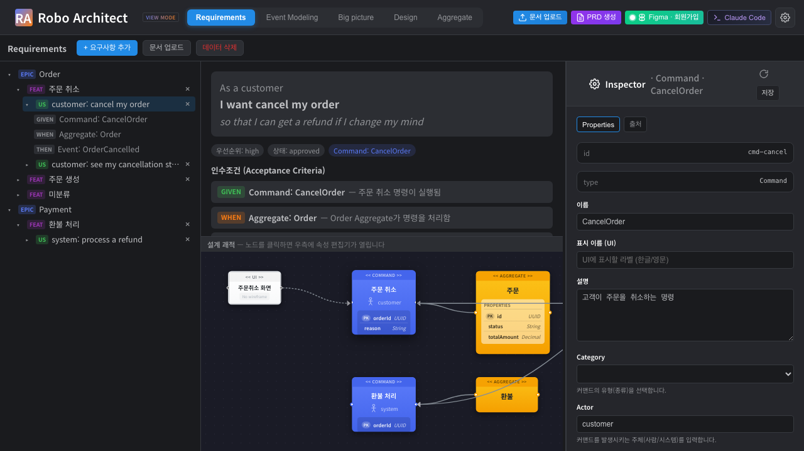
캔버스 노드 클릭 → 속성 편집기
- Command·Aggregate·Event·Policy 노드를 클릭하면 해당 객체의 속성(이름·설명·Actor·필드 등)이 표시됩니다.
- UI 노드를 클릭하면 같은 Inspector가 열리며, Preview 탭에서 와이어프레임 화면을 직접 확인할 수 있습니다.
- Inspector 우상단의 닫기 버튼으로 패널을 닫습니다. 다른 User Story를 선택하면 Inspector는 자동으로 닫힙니다.
- 패널 너비 조절 — Inspector 패널 왼쪽 경계를 드래그하면 너비를 조절할 수 있습니다(Design 탭의 패널과 동일). 조절한 너비는 저장되어 다음에도 유지됩니다.
이로써 요구사항(User Story) → 인수조건 → 설계 괘적 → UI 화면 → 속성까지 탭 이동 없이 한 화면에서 추적할 수 있습니다.

6. 신규 요구사항 추가 — 자연어 입력
툴바의 + 요구사항 추가 버튼을 누르면 추가 다이얼로그가 열립니다. 자연어 입력 탭에서 요구사항을 자연어 문장으로 작성한 뒤 분석 버튼을 누릅니다.
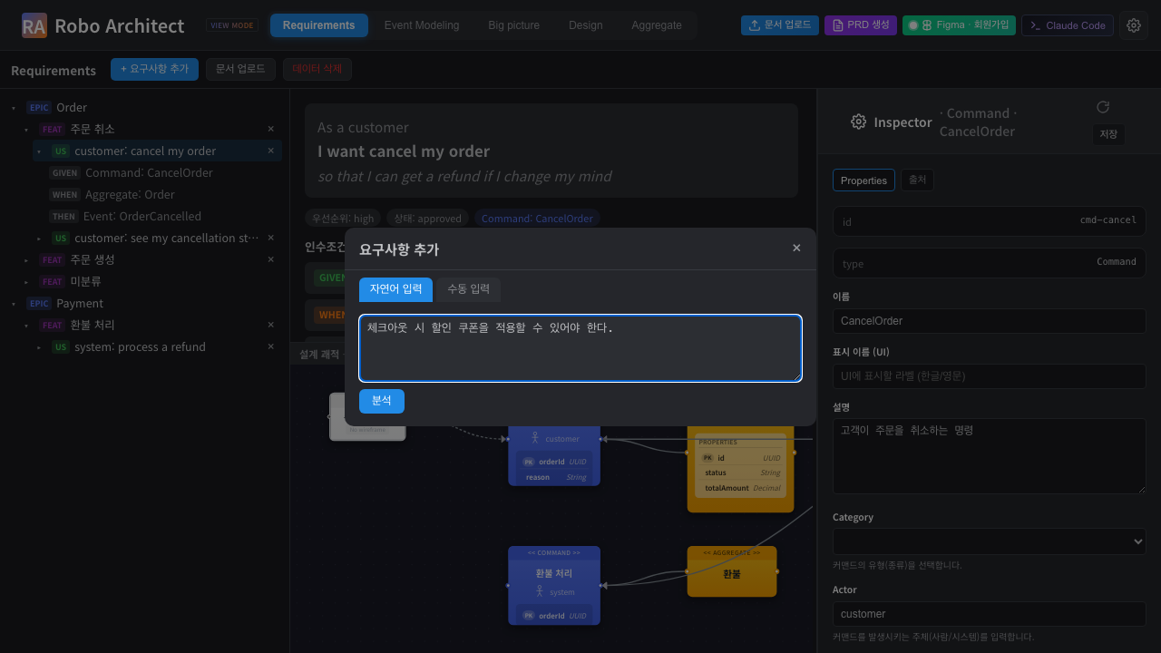
자연어 입력
LLM이 입력을 User Story로 분해하고, Bounded Context·Feature를 제안한 초안을 보여줍니다. 이 단계에서는 그래프가 아직 변경되지 않습니다.
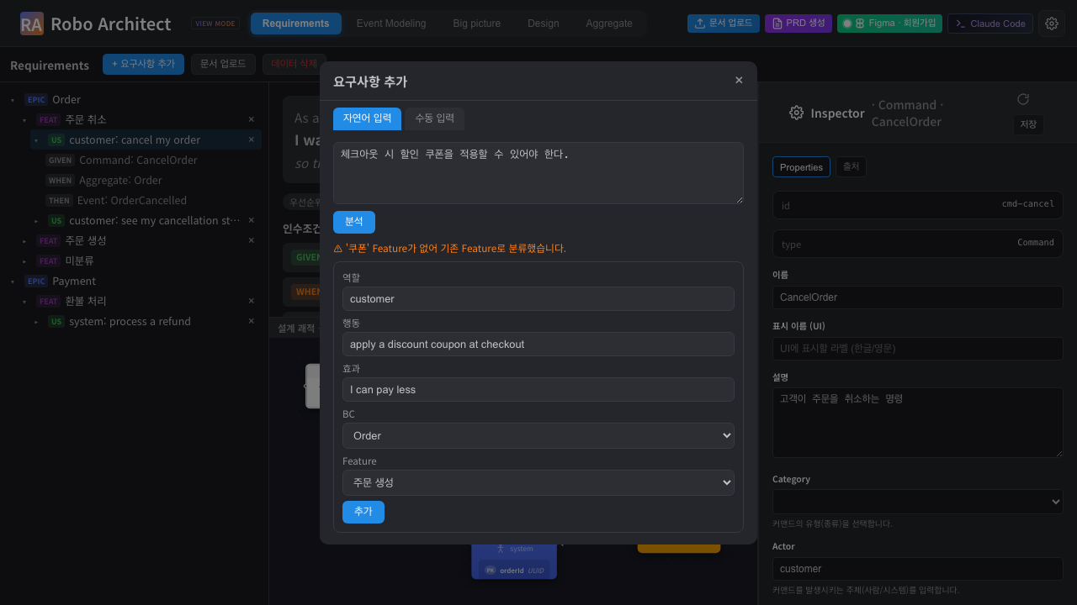
제안 검토
제안된 역할·행동·효과·BC·Feature를 검토·수정한 뒤 추가 버튼을 눌러야 비로소 그래프에 반영됩니다(propose → confirm). 분류가 불확실하면 ⚠ 경고가 함께 표시됩니다.
자연어 입력이 propose(검토) → confirm(확정) 2단계인 것은, LLM이 생성한 변경을 사람이 검토 후 적용한다는 원칙(human-in-the-loop)을 따르기 때문입니다.

7. 신규 요구사항 추가 — 수동 입력
다이얼로그의 수동 입력 탭에서는 역할·행동·효과를 직접 작성하고 Bounded Context·Feature를 선택해 즉시 추가합니다(LLM 분해 없이 confirm 직접 호출).
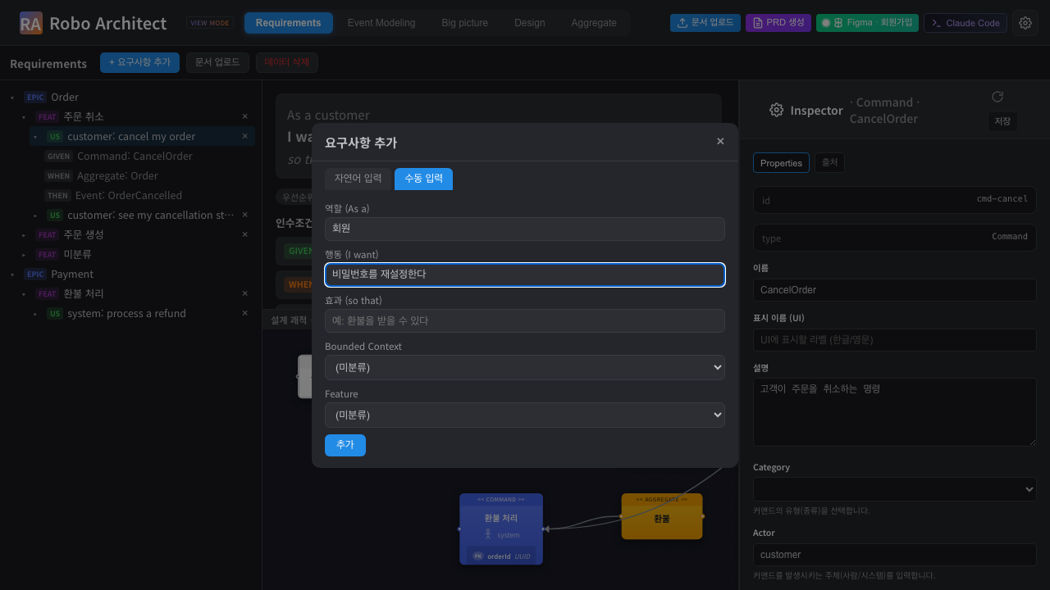
수동 입력
BC·Feature를 선택하지 않으면 미분류 상태로 생성됩니다.

8. 영향도 분석 리포트
User Story를 추가·삭제하거나 다른 Bounded Context로 이동하면, 시스템이 백그라운드에서 영향도 분석을 수행합니다. 작업 흐름은 분석을 기다리지 않고 계속 진행됩니다.
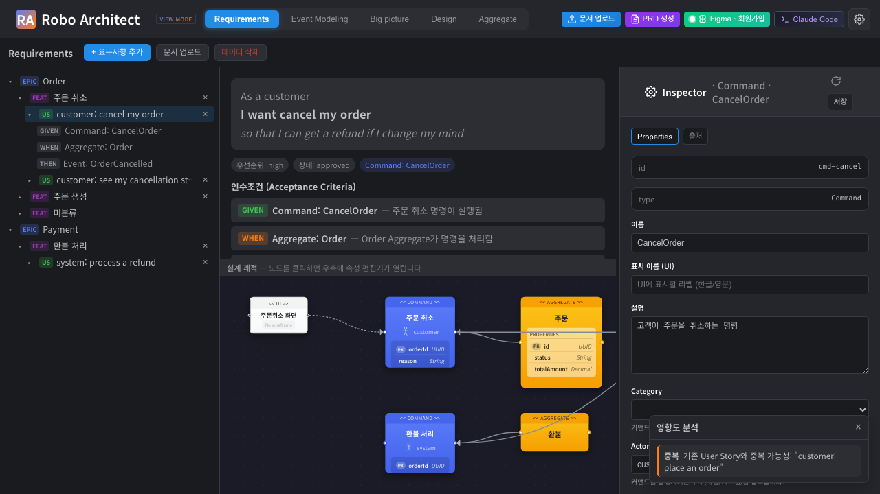
영향도 분석 리포트
분석이 끝나면 우측 하단에 영향도 분석 리포트 패널이 비차단(non-blocking)으로 나타납니다.
- 중복 — 기존 User Story와 의미가 겹칠 가능성
- 충돌 — 요구사항 간 충돌
- 설계 영향 — 영향받는 Command/Event/Policy 등 설계 요소
문제가 발견되지 않으면 리포트는 표시되지 않습니다. × 버튼으로 패널을 닫습니다.

9. 문서 업로드 (증분 upsert)
툴바의 문서 업로드 버튼으로 요구사항 문서를 추가합니다.
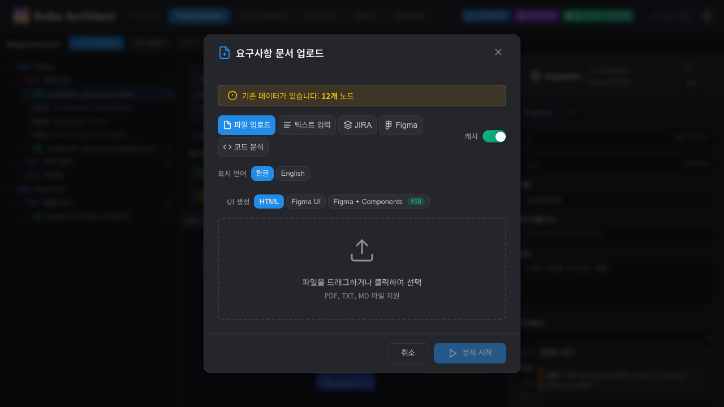
문서 업로드 모달
업로드는 증분 upsert 방식입니다 — 기존 데이터를 자동으로 삭제하지 않고 신규 요구사항만 병합합니다. 따라서 업로드 시 "기존 데이터 삭제" 확인창이 나타나지 않습니다. 인제스트 과정에서 User Story가 Bounded Context와 Feature로 자동 분류됩니다.

10. User Story 재배치·삭제
- 재배치 — 트리에서 User Story를 다른 Feature 노드 위로 드래그 앤 드롭하면 소속 Feature가 변경됩니다. 다른 Bounded Context의 Feature로 옮기면 Epic 소속도 함께 변경되고 영향도 분석이 실행됩니다.
- 삭제 — Feature/User Story 행 우측의 × 버튼을 누릅니다. Feature 삭제 시 하위 User Story를 미분류로 이동할지 함께 삭제할지 선택하는 확인창이 표시됩니다.
삭제 후에도 영향도 분석이 백그라운드로 실행됩니다.

11. 요구사항 데이터 전체 삭제
툴바의 데이터 삭제 버튼은 문서 업로드와 무관한 별도 액션입니다. 클릭하면 확인창이 표시되고, 확인 시 요구사항 데이터가 전체 삭제됩니다. 전체 초기화는 이 버튼으로만 가능합니다.

부록 — API 요약
기능 | 엔드포인트
트리 조회 | GET /api/requirements/tree
Feature 생성/삭제 | POST / DELETE /api/requirements/feature
User Story 제안 | POST /api/requirements/user-story/propose
User Story 확정 | POST /api/requirements/user-story/confirm
User Story 이동 | PATCH /api/requirements/user-story/move
User Story 삭제 | DELETE /api/requirements/user-story
설계 괘적 (UI 포함) | GET /api/requirements/user-story/{id}/design-trace
영향도 리포트 | GET /api/requirements/impact-report/{report_id}

전체 명세는 contracts/rest-api.md를 참고하세요.

재현 방법
화면 캡처를 다시 생성하려면:
cd frontend
npx playwright test requirements-tab-manual
스크린샷은 docs/requirements-tab-manual/images/에 저장됩니다.

